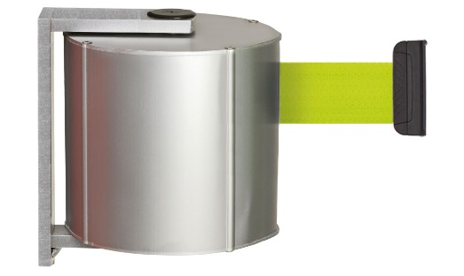
ПАСПОРТ ИЗДЕЛИЯ
БЕЛТРАК ВОЛ МАУНТ / BELTRAC WALL MOUNT
МОДЕЛИ XXL / XXXL

- Назначение и область применения

Организация и направление потока людей в общественных местах, а также ограничение прохода в целях безопасности. Благодаря длине ленты в 12 м или 22 м возможна координация и регулирование человекопотока на больших площадях.

- Комплектность

1x Белтрак Волл Маунт.
1x комплект дюбелей и саморезов (в зависимости от модели).
1x настенная панель (модели XXL, XXXL).
1x настенное крепление для хвостовой части.
1х инструкция по монтажу.

- Технические характеристики
Тип: | Настенная катушка с вытяжной лентой
Условные обозначения / модели: | XXL / XXXL
Размеры корпуса (диаметр): | 170 мм
Цвет корпуса: | Полированный хром / чёрный
Материал корпуса: | Алюминий
Вес: | От 4 до 5 кг
Высота ленты: | 50 мм
Длина ленты: | 12 / 22 м
Цвет ленты (на выбор): | Салатовый / красно-белый / чёрный / чёрно-жёлтый
Материал ленты: | Плетёный полиэстер
Настенная панель, размер: | 100 х 220 мм
Настенное крепление, размер: | 25 х 77 мм
Тип крепления корпуса на стену: | Дюбель + саморез

- Требования безопасности и техническое обслуживание.

  - Запрещается:
- ронять, нагревать, вскрывать изделие;
- нагружать корпус изделия;
- вытягивать ленту больше длины указанной в технических характеристиках;
- отпускать ленту на самосворачивание с расстояния более чем 1 метр.

  - Техническое облуживание осуществляется исключительно специалистами официального дистрибьютера или компанией производителем.
Внимание! Нарушения, указанные в пункте 4.1, ведут к потере гарантии.

- Транспортировка и хранение

Изделие поставляется заказчику в ударопрочной упаковке, в собранном виде. Хранить изделие в заводской упаковке рекомендуется в закрытом от прямых лучей солнца, сухом, хорошо проветриваемом помещении не более 2 (двух) лет с момента поставки. После истечения указанного срока хранения необходима проверка специалистами официального дистрибьютера или компанией производителем.

- Конструкция изделия

Корпус Белтрак Волл Маунт изготовлен из высокопрочного алюминия. Катушка с лентой крепится на заранее прикрепленную алюминиевую панель. Привод автоматического затягивания ленты оборудован ограничителем скорости, который понижает вероятность повреждения как корпуса изделия, так и находящихся рядом объектов. Тем не менее, это не исключает предупреждений пункта 4.1.
- Гарантийный срок

На изделие распространяется гарантия в 1 год, с момента поставки.

- Сведения об утилизации
По истечении срока службы (эксплуатации) изделия возможно произвести демонтаж с последующей утилизацией. Демонтаж включает в себя разборку конструкции изделия, крепежных и комплектующих элементов. Утилизацию возможно произвести любым методом, не оказывающим отрицательного экологического воздействия на окружающую среду. Предусматривать специальные меры безопасности, а также применять специальные инструменты и приспособления при демонтаже и утилизации изделия не требуется. Не содержит драгоценных металлов.

- Сведения о производителе, продавце, контактная информация
Производитель ВиаГайд ГмбХ (Via Guide GmbH)
Страна происхождения изделия: Германия
Название торгующей организации в РФ ООО «Регионзнак»
Адрес торгующей организации 140000, г. Люберцы, Московская обл. Октябрьский проспект, дом 127, 1 этаж, помещение 4.
Контактная информация: Телефон: +7(495) 554-74-74,
Факс: +7(495)503-11-22
Сайт: www.regionznak.de

